数组练习：

1. 数组排序：{1,23,6,74,8,19,104} 按 从小到大排序。
2. 数组{1,2,3,4,5,5,5,5,5,6,7,8,9}，去掉数组中的5 生成新的数组。
3. 数字 a{1,3,5,7,9} b{2,4,6,8,10},将两个数组合并，并按照从小到大的顺序排序，生成新数组。

1、

*/\*\*  
 \*数组排序：{1,23,6,74,8,19,104} 按 从小到大排序。  
 \*/  
public class* MaoPao {  
 *public static void* main(String[] args){  
 *int*[] arr={1,23,6,74,8,19,104};  
 *int* temp = 0;  
 *for*(*int* i = 0;i < arr.length - 1;i++){  
 *for*(*int* j = 0;j<arr.length - i -1 ;j++){  
 *if*(arr[j] > arr[j + 1]){  
 temp = arr[j];  
 arr[j] = arr[j + 1];  
 arr[j + 1] = temp;  
 }  
 }  
 }  
 *for*(*int* n:arr) {  
 System.out.print(n+" ");  
 }  
 }  
  
}

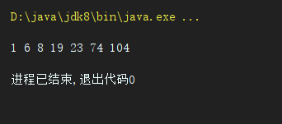

2、

*/\*\*  
 \* 数组{1,2,3,4,5,5,5,5,5,6,7,8,9}，去掉数组中的5 生成新的数组。  
 \*/  
public class* QuChu {  
 *public static void* main(String[] args) {  
 *int* arr[] = {1,2,3,4,5,5,5,5,5,6,7,8,9};  
 *int*[] news = *new int*[8];  
 *int* i = 0;  
 *for*(*int* n:arr){  
 *if*(n!=5){  
 news[i]=n;  
 i++;  
 }  
 }  
 *for*(*int* n:news){  
 System.out.print(n+" ");  
 }  
 }  
}

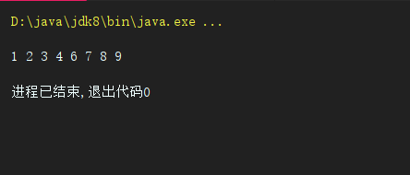

3、

*/\*\*  
 \* 数字 a{1,3,5,7,9} b{2,4,6,8,10},将两个数组合并，并按照从小到大的顺序排序，生成新数组。  
 \*/  
public class* HeBing {  
 *//冒泡排序  
 public void* MaoPao(*int*[] arr){  
 *int* temp = 0;  
 *for*(*int* i = 0;i < arr.length - 1;i++){  
 *for*(*int* j = 0;j<arr.length - i -1 ;j++){  
 *if*(arr[j] > arr[j + 1]){  
 temp = arr[j];  
 arr[j] = arr[j + 1];  
 arr[j + 1] = temp;  
 }  
 }  
 }  
 *for*(*int* n:arr) {  
 System.out.print(n+" ");  
 }  
 }  
  
  
 *public static void* main(String[] args) {  
 *int*[] a = {1,3,5,7,9};  
 *int*[] b = {2,4,6,8,10};  
 *int*[] c = *new int*[10];  
 *for*(*int* i = 0;i < 10;i++){  
 *if*(i<a.length) {  
 c[i] = a[i];  
 }  
 *else* {  
 c[i] = b[i-5];  
 }  
 }  
 HeBing hebing = *new* HeBing();  
 hebing.MaoPao(c);  
 }  
}

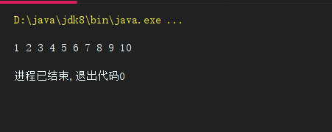

字符串操作练习：

1. 字符串：“Hello World!”，在字符串前面拼接自己的名字。
2. 字符串“1,2,3,4,5,6,7”，根据“，”分开，将其转化为字符串数组，并在控制台打印。
3. 计算Hello World! 中出现了几次l。

1、

*/\*\*  
 \* 字符串：“Hello World!”，在字符串前面拼接自己的名字。  
 \*/  
public class* Concat {  
 *public static void* main(String[] args) {  
 String one = "Hello World!";  
 String news ="xiekai ".concat(one);  
 System.out.print(news);  
 }  
}

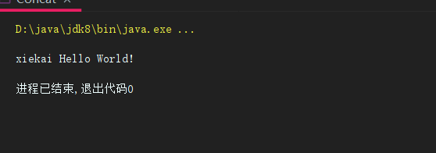

2、

*/\*\*  
 \* 字符串“1,2,3,4,5,6,7”，根据“，”分开，将其转化为字符串数组，并在控制台打印。  
 \*/  
public class* Split {  
 *public static void* main(String[] args) {  
 String one = "1,2,3,4,5,6,7";  
 String [] news = one.split(",");  
 *for*(String n:news){  
 System.out.print(n+" ");  
 }  
  
 }  
}

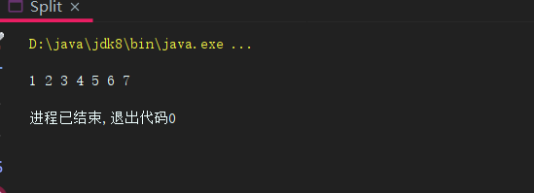

3、

*/\*\*  
 \* 计算Hello World! 中出现了几次l。  
 \*/  
public class* Count {  
 *public static void* main(String[] args) {  
 String a = "Hello World!";  
 *int* cnt = 0;  
 *for* (*int* i = 0; i < a.length(); i++) {  
 *char* c = a.charAt(i);  
 *if* (c == 'l') {  
 cnt++;  
 }  
  
 }  
 System.out.println(cnt);  
 }  
}

